  - Beschrijving fasttrack release
  - ‘Vaduz’
  - Xpert Suite

Datum | 21 december
Classificatie | Openbaar

inhoudsopgave

1 Algemeen 3
2 Basis Xpert Suite 3
2.1 XS Beheer 3
2.1.1 Ondersteuning sub-processen binnen triggerhandler beheer 3
2.1.2 Berichtenoverzicht via actielink beschikbaar 4
3 Modules 5
3.1 Agenda 5
3.1.1 Conceptafspraken en betere No-show in werknemer afspraken overzicht 5
3.1.2 Afspraaksoorten tonen alleen locatie opties wanneer er gekoppelde spreekuursoorten zijn 6
3.2 Providerboog 6
3.2.1 Autorisatie voor beheren prijsmutaties die zijn ingegaan in het verleden 6
3.3 Verloning 7
3.3.1 Als extra dagloon wordt berekend uitgaan van de referteperiode o.b.v. ingangsdatum 7
3.3.2 Inzichtelijkheid ingevoerde (loon)gegevens via de dagloontaak 8
3.3.3 Referteperiode voor een werknemer die na referteperiode in dienst is gegaan 10
3.3.4 Ziektewet tijdens referteperiode bij berekenen van dagloon per periode kunnen invoeren 11
3.3.5 Uitgebreide inzage in daglonen en bijbehorende indexaties 12
3.3.6 Herberekenen verloningsperiodes & looncomponenten voor alle werknemers 13
4 Integraties 14
4.1 XS Connect 14
4.1.1 YouForce MLM API | Endpoint Employees v2 14
4.1.2 Polissen import | Betere aansluiting bij inrichting 14
4.1.3 SIVI EXPORT | Onterecht BSN meesturen 14

Algemeen
Woensdag 21 december nemen we weer een release van de Xpert Suite in productie met een aantal bugfixes en functionele wijzigingen. Mocht je nog vragen hebben na het lezen van deze release note, neem dan contact op met de Xpert Desk. Veel leesplezier!

Volgende geplande release: donderdag 5 januari (deze planning is onder voorbehoud).

Basis Xpert Suite

XS Beheer

Ondersteuning sub-processen binnen triggerhandler beheer
Waarom deze wijziging?
Voor de uitgebreidere triggers met meerdere voorwaardes komt het geregeld voor dat er afhankelijk van een voorwaarde een andere actie getriggerd dient te worden. Dit zou tot gevolg hebben dat er meermalige triggers ingericht moeten worden, wat veel tijd kost en wat het overzicht van de triggerhandler lang en onoverzichtelijk maakt. Vanaf deze release is het mogelijk om binnen triggervoorwaardes subprocessen op te voeren.

Wat is er gewijzigd?
Het is mogelijk om binnen een bestaande of nieuwe trigger sub-processen toe te voegen. De normale triggers blijven werken en ingericht worden zoals voorheen, maar als toevoeging kan er een additionel sub-proces gestart worden. Sub-processen zijn een set van extra voorwaardes en acties die gecontroleerd en uitgevoerd worden wanneer er bij het bovenliggende proces aan alle voorwaardes voldaan wordt.

Zie als voorbeeld de afbeelding hieronder: Allereerst worden de voorwaardes gecontroleerd of de werknemer ziek genoeg is. Wanneer aan deze voorwaardes voldaan wordt, zullen er drie acties uitgevoerd worden; een voor een traject en twee om een taak te starten. Daarnaast zullen binnen het subproces de voorwaardes gecontroleerd worden, in het geval van het voorbeeld een controle of de medewerker ouder dan 60 is. Indien dit het geval is, dan wordt er naast de drie eerder uitgevoerde acties ook nog een oproepverzoek ingeschoten.
Bij het toevoegen van een sub-proces, door op de knop sub-proces toevoegen te klikken, verandert het panel van de trigger voorwaardes/acties meteen naar het sub-proces. Dit panel zal dan leeg zijn en er kunnen hiervoor voorwaardes en acties ingericht worden. Via het ‘Procesboom trigger’ panel kan er tussen de voorwaardes genavigeerd worden.
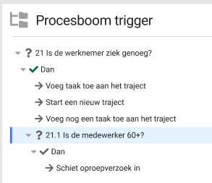
Bij een sub-proces is niet alleen in te richten wat er moet gebeuren wanneer aan de voorwaardes voldaan wordt, maar het is ook mogelijk om acties uit te voeren wanneer er niet aan een van de voorwaardes voldaan wordt. In de procesboom zal dit ook gevisualiseerd worden. Hierdoor kan als voorbeeld ingericht worden of iemand een frequente verzuimer is en dat hier op getriggerd wordt. Als iemand meer dan 10x verzuimend is afgelopen jaar, start traject X. Anders, controleer of iemand 5x verzuimend is, start traject Y. Anders, indien het de eerste melding is afgelopen jaar, start traject Z.

Berichtenoverzicht via actielink beschikbaar
Waarom deze wijziging?
Een aantal releases geleden is het berichtenoverzicht beschikbaar gemaakt in het gebruikersbeheer (beheer > Applicatie instellingen > Berichten). In dit overzicht is in te zien op welk moment een sms verstuurd is naar een nummer en kan de inhoud van de sms bekeken worden. Voor gebruikers die geen toegang hebben tot het beheer, maar wiens rol het is om controles uit te voeren of sms-berichten verstuurd en aangekomen zijn, is het belangrijk om toegang te krijgen tot dit overzichtsscherm. Vanaf deze release is het in te richten dat gebruikers die geen toegang hebben tot het beheer, wel naar het berichtenoverzicht kunnen navigeren.

Privacy & Security
De sms-berichten zijn gekoppeld aan een nummer en niet aan een specifieke werknemer. Hierdoor zijn alle sms-berichten toegankelijk voor de gebruikers die in dit overzichtsscherm komen, niet alleen die van de werknemers waar zij voor geautoriseerd zijn.
Om inzicht te krijgen in de verzonden sms-berichten, dient de gebruiker hiervoor geautoriseerd te zijn. Deze autorisatie is te vinden binnen het gebruikersbeheer onder de feature autorisaties van email, genaamd ‘Verstuurde berichten inzien (sms)’.

Wat is er gewijzigd?
Er is een actielink toegevoegd om naar het berichtenoverzicht te navigeren. Deze kan in het portalbeheer ingericht worden. Deze actielink heet ‘Emails Messages (Messages)’ . De naamgeving kan verwarrend zijn omdat e-mails in de actielink genoemd wordt terwijl in het overzicht sms-berichten getoond worden. In de toekomst zal het ook mogelijk zijn om in dit bericht de status van e-mails in te zien. Om verwarring bij de gebruikers te voorkomen, is het advies om de code ‘Berichten’ te noemen zodat dit getoond word aan de gebruikers.
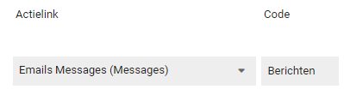

Modules

Agenda

Conceptafspraken en betere No-show in werknemer afspraken overzicht
Waarom deze wijziging?
Binnen de werknemer dossiers bestond er al een afspraken overzicht om alle afspraken die die werknemer heeft gehad of gepland heeft zijn in te zien, maar dit overzicht miste wat informatie omtrent de afspraken die in de lijst weergegeven staan. Het was bijvoorbeeld niet duidelijk of een afspraak een concept, een definitief geplande, of voltooide afspraak was. Verder, wanneer er een no-show werd uitgevoerd, werd de afspraak omgezet naar die van de no-show spreekuursoort, maar was het niet meer duidelijk wat de origineel geplande spreekuursoort was. Al deze informatie hebben we in deze wijziging toegankelijk gemaakt in het werknemer afspraken overzicht.

Wat is er gewijzigd?
In het overzicht van werknemer afspraken hebben we nu icoontjes toegevoegd om aan te geven of de afspraken voltooid zijn of niet. Zo kun je in één oogopslag zien welke afspraken nog niet uitgevoerd zijn en welke wel. Ook is er bij een no-show spreekuursoort een extra regel toegevoegd die toont wat de originele spreekuursoort was. Als laatste staat er een nieuwe kolom in de tabel genaamd: “afwijking” die toont of het gaat om een concept afspraak of een no-show afspraak.

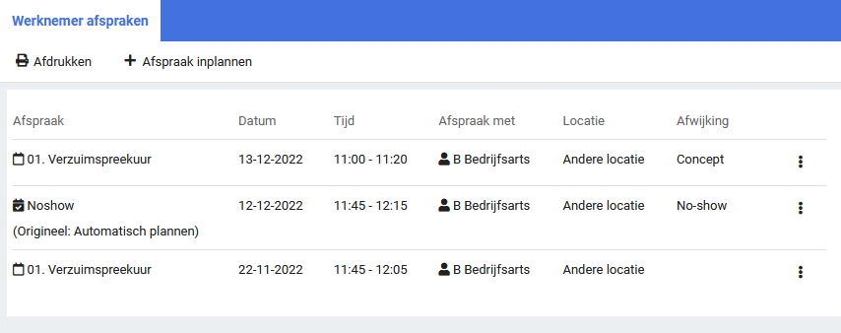

Afspraaksoorten tonen alleen locatie opties wanneer er gekoppelde spreekuursoorten zijn
Waarom deze wijziging?
Wanneer je een afspraak ging plannen in agenda met een afspraaksoort die geen gekoppelde spreekuursoorten had, dan waren de locatieopties zichtbaar. Dit klopte niet omdat je bij spreekuursoorten namelijk in kan stellen welke van de locatieopties zichtbaar zijn. Ook zou door het verwijderen van deze locatie opties in deze situatie het opslaan van afspraken met een afspraaksoort versnellen. Zo kun je bijvoorbeeld een afspraaksoort zoals “Pauze” sneller inplannen omdat je geen locatie hoeft in te vullen. We hebben daarom gekozen om de mogelijkheid voor het kiezen van een locatie bij een afspraaksoort zonder gekoppelde spreekuursoorten eruit te halen.

Wat is er gewijzigd?
Het is vanaf deze release niet meer mogelijk om een locatie te kiezen bij een afspraaksoort die geen gekoppelde spreekuursoorten heeft. Wanneer het toch wenselijk is om bij bepaalde afspraaksoorten wel een locatie toe te voegen bij de afspraak, dan kan er een nieuwe spreekuursoort ingericht worden en gekoppeld worden aan de gewenste afspraaksoort.

Providerboog

Autorisatie voor beheren prijsmutaties die zijn ingegaan in het verleden
Waarom deze wijzigingen?
Voor klanten die gebruik maken van de providerboog/interventie module is in de vorige release functionaliteit toegevoegd waarmee prijzen van (interventie)programma’s uitgebreider beheerd kunnen worden. Op dat moment was het enkel mogelijk om nieuwe prijsmutaties, die ingaan in de toekomst, toe te voegen of wijzigen maar nog niet om prijzen in het verleden te wijzigen of verwijderen.

Wat is er gewijzigd?
In deze release is een aanvullende autorisatie toegevoegd waarmee prijsmutaties die zijn ingegaan in het verleden, of met terugwerkende kracht moeten ingaan in het verleden, beheerd kunnen worden.

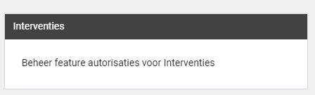

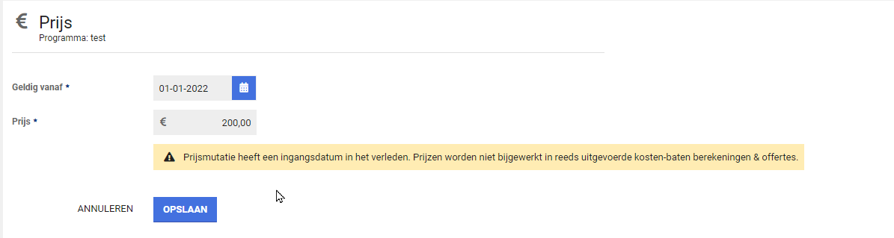

Als in het beheer een prijsmutatie met terugwerkende kracht wordt geregistreerd, geldt deze nieuwe prijs bij het uitvoeren van een Kosten-baten berekeningstaak. Reeds uitgevoerde Kosten-batenberekeningen en offertes worden niet met terugwerkende kracht aangepast.

Verloning

Als extra dagloon wordt berekend uitgaan van de referteperiode o.b.v. ingangsdatum
Waarom deze wijzigingen?
Voor klanten die gebruik maken van de verloning module voor uitbetalen van Ziektewetuitkeringen en daarbij gebruik maken van het berekenen van een dagloon, is een aanpassing doorgevoerd voor het ondersteunen bij het bepalen van de correcte referteperiode bij een specifieke situatie waarvoor je een extra dagloon wil registreren.

Dit betreft de specifieke situatie waarbij je een nieuw extra dagloon wil registreren als een werknemer binnen 28 dagen opnieuw in dienst is getreden en wederom een Ziektewetuitkering ontvangt. In deze situatie is het gewenst om voor het berekenen van het extra dagloon gebruik te maken van het referteloon, gebaseerd op de ingangsdatum in plaats van de 1e ziektedag van het samengestelde verzuim. Vanaf deze release is het mogelijk om bij het registreren van een extra dagloon de referteperiode te bepalen op basis van de ingangsdatum van het extra dagloon.

Wat is er gewijzigd?
Om te voorkomen dat in andere situaties (zoals samengesteld verzuim) onterecht een extra dagloon wordt geregistreerd, worden gebruikers in het dagloon taakscherm geïnformeerd over de specifieke situatie waarbij je een extra dagloon kan registreren. Daarnaast is het vastleggen van een extra dagloon enkel mogelijk voor gebruikers die hier specifiek voor zijn geautoriseerd.

Inzichtelijkheid ingevoerde (loon)gegevens via de dagloontaak
Waarom deze wijzigingen?
Voor klanten die gebruik maken van de verloning module voor uitbetalen van Ziektewetuitkeringen is functionaliteit toegevoegd waarmee inzichtelijk is op welke gegevens berekende daglonen en bepaalde daglonen zijn gebaseerd. Deze gegevens kunnen gebruikt worden voor het beantwoorden van vragen van werknemers over de totstandkoming van het dagloon en in het controleproces van uitkeringen door onze klanten.

Een dagloon voor de Ziektewetuitkering wordt berekend of bepaald via de dagloontaak. Voorheen werd in de dagloontaak van definitief vastgelegde daglonen enkel de uitgevoerde berekening getoond. De gegevens waarop deze daglonen gebaseerd zijn (zoals eerste ziektedag, referteperiode en referteloongegevens) waren nog niet inzichtelijk.

Wat is er gewijzigd?
Aan het scherm van de dagloontaak is in deze release nieuwe functionaliteit toegevoegd zodat deze gegevens inzichtelijk zijn bij het opnieuw openen van een afgeronde dagloontaak.

Als een dagloon is bepaald zal in het scherm van een afgeronde dagloontaak worden getoond:
- Naam werknemer
- Dienstverband start- en einddatum
- Verzuimgegevens zoals 1e ziektedag, 1e ziektewet dag en de bepaalde 1e uitkeringsdag
- Geregistreerde dagloonbedrag inclusief ingangsdatum
Als een dagloon is berekend zullen aanvullend ook de referteloongegevens en de berekening worden getoond in het dagloon taakscherm:

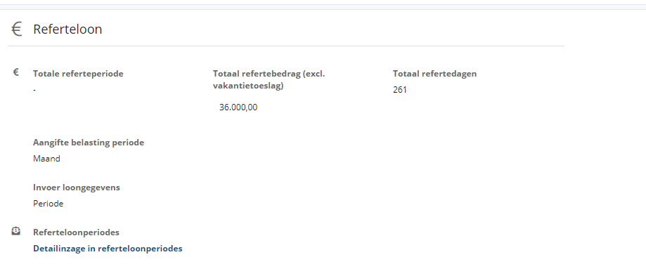

- Referteloongegevens en referteperiode
  - Bedragen als totalen ingevoerd of per verloningsperiode
  - Totaal refertebedrag en totaal refertedagen
  - Als bedragen per periode zijn ingevoerd kan vanuit de taak een aanvullend scherm detailinzage referteloongegevens worden geopend, met daarin per ingevoerde periode:
    - Start- en einddatum
    - SV-dagen in periode
    - Loon periodebedrag
    - ZW-uitkering periodebedrag
- De uitgevoerde dagloonberekening met inzage in de berekening
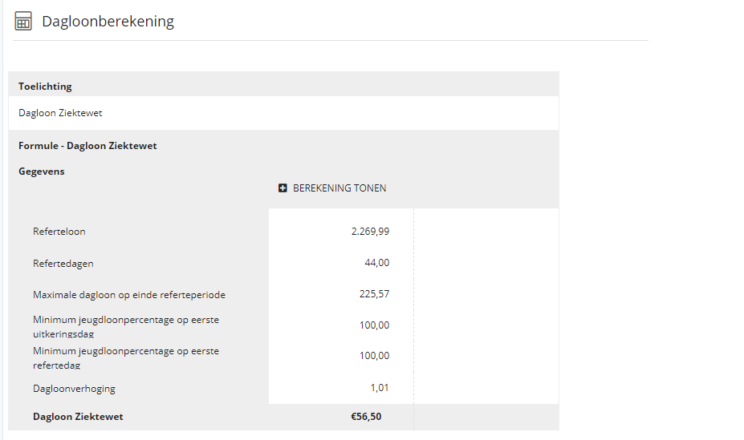

Referteperiode voor een werknemer die na referteperiode in dienst is gegaan
Waarom deze wijzigingen?
Voor klanten die gebruik maken van de verloning module voor uitbetalen van Ziektewetuitkeringen is functionaliteit toegevoegd voor het geautomatiseerd bepalen van de referteperiode voor werknemers die na de eigenlijke referteperiode in dienst zijn gegaan.

In de dagloon taak werd al bij het berekenen van een dagloon een referteperiode gehanteerd waarvan het totale loon en dagen worden gebruikt om een correct dagloon te berekenen. Op basis van de 1e ziektedag wordt de referteperiode bepaald. De referteperiode eindigt op de laatste dag van de op 1 na laatste periode voor de 1e ziektedag. De referteperiode begint 1 jaar voorafgaand aan deze einddatum of vanaf de in dienstdatum van de werknemer als deze tijdens de referteperiode in dienst is gegaan.

Als een werknemer echter na deze periode in dienst is gegaan, dan werd er voorheen niet automatisch een referteperiode bepaald.

Wat is er gewijzigd?
Vanaf deze release is het mogelijk om ook in deze situatie de geldende referteperiode automatisch te bepalen. De in dienst datum wordt in deze situatie gehanteerd als startdatum van de referteperiode. Als einddatum van de referteperiode wordt de dag voorafgaand aan de 1e ziektedag gebruikt. Daarnaast blijft de huidige mogelijkheid bestaan om zelf het totaal refertebedrag en totaal aantal dagen te bepalen en direct in te voeren.
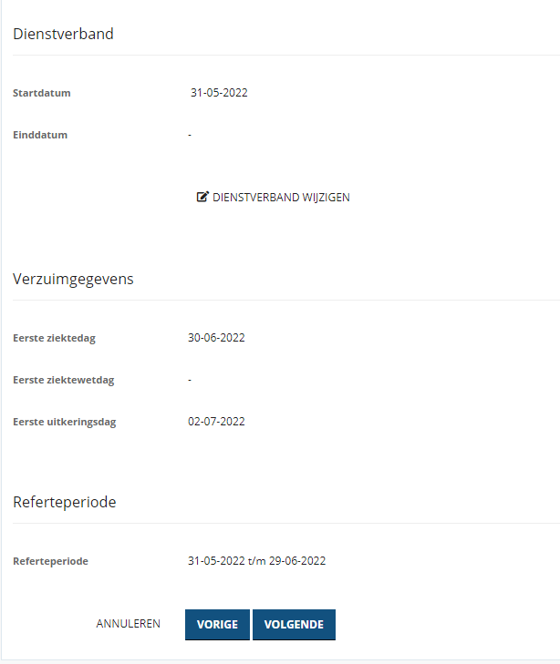

Ziektewet tijdens referteperiode bij berekenen van dagloon per periode kunnen invoeren
Waarom deze wijzigingen?
Voor klanten die gebruik maken van de verloning module voor uitbetalen van Ziektewetuitkeringen is functionaliteit toegevoegd voor het gestructureerd invoeren van betalingen in het kader van een Ziektewetuitkering die tijdens de referteperiode door de werknemer zijn ontvangen. Met deze functionaliteit wordt het voor onze klanten eenvoudiger en nauwkeuriger om het referteloon te bepalen dat gebruikt wordt bij het berekenen van een dagloon.

Wat is er gewijzigd?
In de dagloon taak is het invoerscherm voor het invoeren van loongegevens per periode uitgebreid met een extra kolom voor de Ziektewetuitkering bedragen per periode. De ontvangen Ziektewetuitkering kan vervolgens per periode ingevoerd worden. Omdat de Ziektewetuitkering uitbetaald wordt inclusief vakantiegeld terwijl het totaal refertebedrag exclusief vakantiegeld wordt bepaald, wordt daarnaast automatisch een uit te sluiten vakantiegeldbedrag voor de Ziektewet bedragen bepaald.

In de andere kolom met loongegevens worden de loonbedragen exclusief vakantiegeld ingevoerd, waardoor hier geen uit te sluiten vakantiegeld bedrag bepaald moet worden. Voorheen werden Ziektewetuitkeringen in sommige gevallen echter ook in deze kolom ingevoerd, waarna het uit te sluiten vakantiegeld handmatig werd ingevoerd in het veld ‘Uitbetaalde vakantietoeslag (genoten VT)’. Dit veld is hernoemd naar ‘Vakantietoeslag Loon uitsluiten’ en de gegevens & correctheid van reeds uitgevoerde dagloonberekeningen zijn hiermee behouden.

De gebruiker wordt hierover ook geïnformeerd met de volgende toelichting:
“Totaal refertebedrag dient te worden bepaald excl. vakantietoeslag. Om tot het totaalbedrag zonder vakantietoeslag te komen worden onderstaande vakantietoeslagen ingehouden op het totaal van de periodebedragen.
• ZW-uitkering-periodebedragen zijn incl. vakantietoeslag en hiervoor wordt automatisch de vakantietoeslag berekend die uitgesloten moet worden.
• Loon-periodebedragen worden excl. vakantietoeslag geregistreerd. Indien in de kolom 'Loon' bedragen incl. vakantietoeslag zijn ingevoerd, kan deze vakantietoeslag uitgesloten worden.”
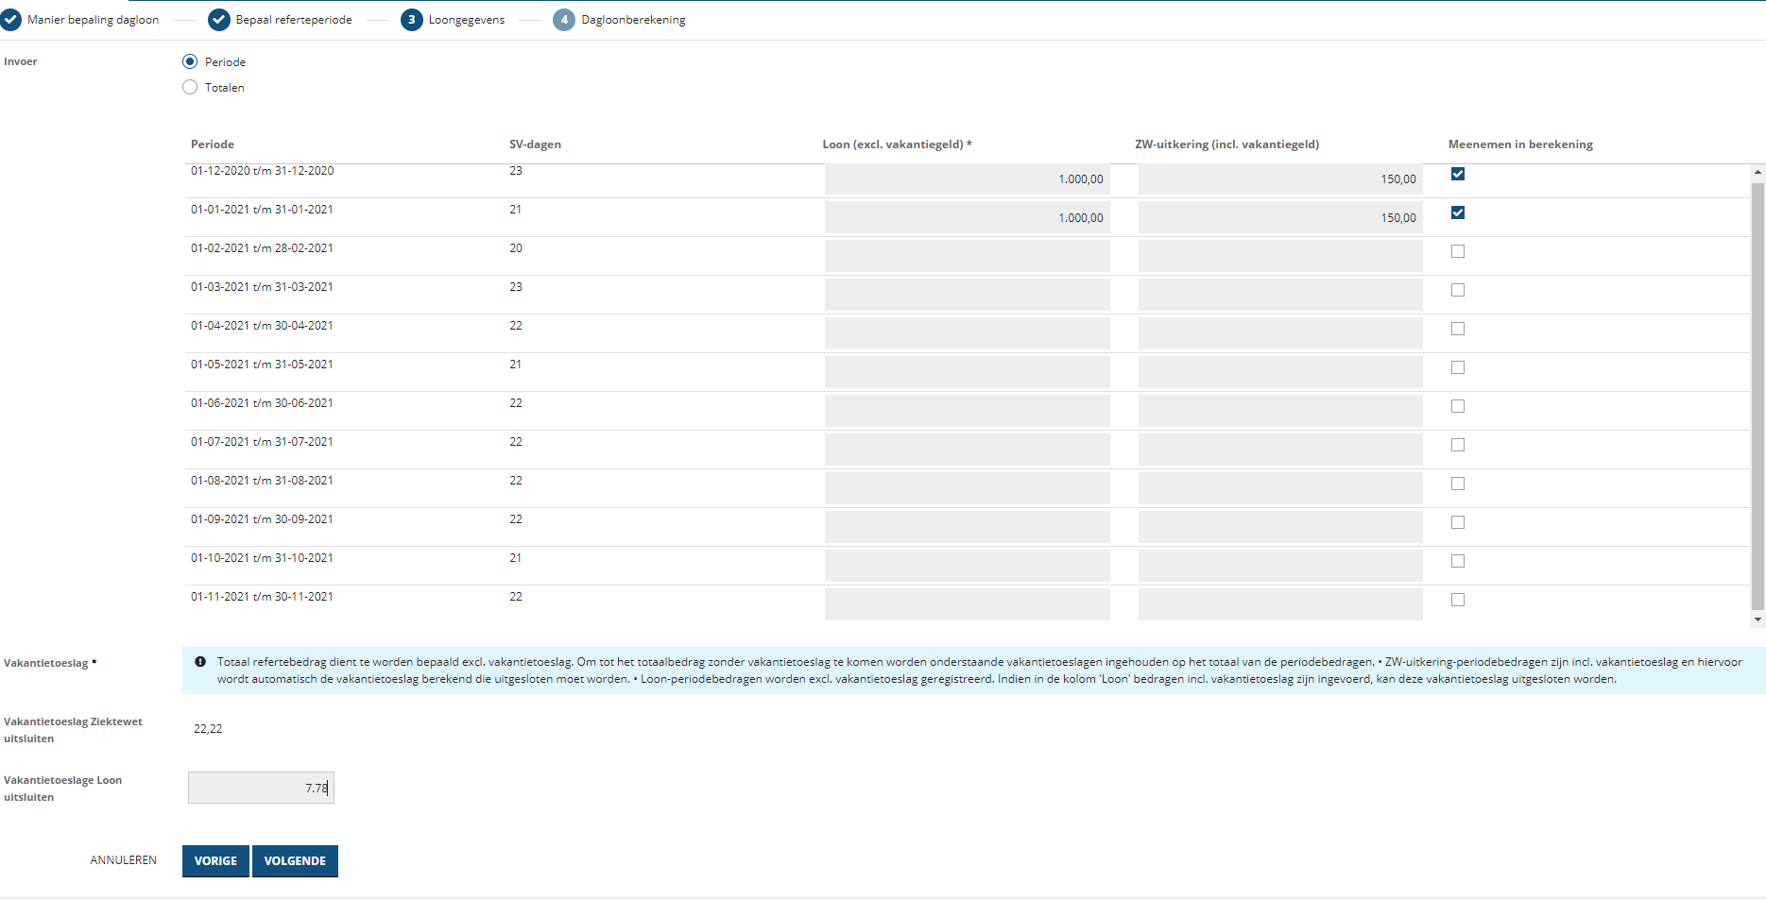

Uitgebreide inzage in daglonen en bijbehorende indexaties
Waarom deze wijzigingen?
Voor klanten die gebruik maken van de verloning module voor uitbetalen van Ziektewetuitkeringen is functionaliteit toegevoegd waarmee naast geregistreerde daglonen ook de indexaties van daglonen inzichtelijk zijn. Deze gegevens kunnen gebruikt worden voor het beantwoorden van vragen van werknemers over de totstandkoming van de uitkering en in het controleproces van uitkeringen door onze klanten.

Een dagloon voor de Ziektewetuitkering wordt berekend of bepaald via de dagloontaak. In de dagloon widget in het werknemer dossier wordt het geregistreerde dagloon en eventuele extra daglonen met de geldende periode getoond.

Wat is er gewijzigd?
In deze release is in de dagloon widget een link naar een nieuw scherm ‘Daglonen & indexaties’ toegevoegd. In dit overzichtsscherm worden naast de geregistreerde daglonen ook de indexaties van de daglonen getoond inclusief de indexatiedatum, het indexatiepercentage en het geïndexeerde bedrag. Gebruikers hebben hiermee inzage in alle geldende daglonen binnen het Ziektewet verloningstraject.

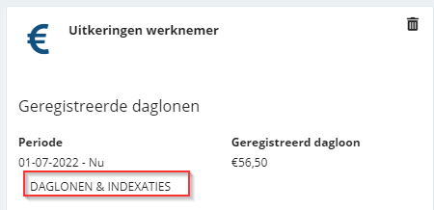

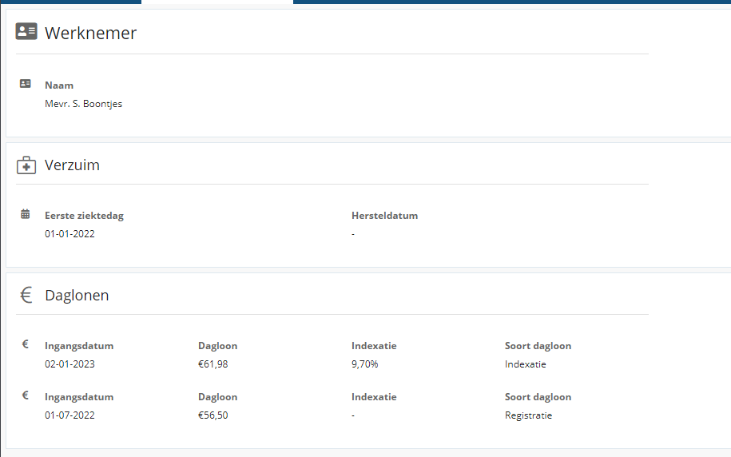

Herberekenen verloningsperiodes & looncomponenten voor alle werknemers
Waarom deze wijzigingen?
Voor klanten die gebruik maken van de verloning module voor het uitbetalen van uitkeringen is functionaliteit toegevoegd waarmee een specifieke herstelactie uitgevoerd kan worden.

Deze herstel functionaliteit is bedoeld voor het corrigeren van situaties waarbij verloningsperiodes en looncomponenten gegenereerd zijn, voordat alle relevante beheergegevens zoals bijvoorbeeld indexatiepercentages & verloningsperiodes waren geregistreerd. De herstelactie genereert de verloningsperiodes en looncomponenten opnieuw van alle werknemers in de omgeving van onze klant.

Verloning actualiseren voor alle werknemers van onze klant is geen reguliere actie in verband met de benodigde coördinatie, significante doorlooptijd en de impact op het reguliere verloningsproces.

Wat is er gewijzigd?
Om bovenstaande redenen is het uitvoeren van deze herstelactie enkel mogelijk voor beheerders van Otherside at Work. Indien deze herstelactie benodigd is kan hiervoor een verzoek worden gedaan door de klant bij support van Otherside at Work.

Integraties

XS Connect

YouForce MLM API | Endpoint Employees v2
Waarom deze wijziging?
Momenteel zijn er twee versies van het Employees endpoint beschikbaar binnen de Youforce MLM API. Versie 1 wordt binnenkort uitgefaseerd, waardoor we overstappen naar het gebruik van versie 2.

Deze nieuwe versie ondersteunt de ‘Person’-schil binnen de Youforce MLM API. Hiermee wordt de datakwaliteit verbeterd. In sommige gevallen kon het namelijk gebeuren dat de MLM API medewerkers dubbel liet voorkomen.

Wat is er gewijzigd?
Binnen deze bestaande API is er een nieuwe versie beschikbaar van het Employee endpoint. Dit endpoint wordt nu ondersteund binnen XS Connect waardoor de API weer voorzien is van de actuele endpoints. Deze verbetering is doorgevoerd bij alle MLM API’s die via XS Connect zijn aangelegd. De impact voor actieve koppelingen is ingeschat, en waar nodig is er contact opgenomen door de consultants.

Polissen import | Betere aansluiting bij inrichting
Waarom deze wijziging?
Er is een inconsistentie ontstaan tussen de verplichte velden die afgedwongen worden bij het handmatig opvoeren van een polis, en via de koppeling opvoeren van een polis. Welke velden er verplicht zijn, is binnen de Xpert Suite in te richten. Deze klant specifieke inrichting werd voorheen door de koppeling genegeerd waardoor er incomplete polissen in de Xpert Suite konden ontstaan. Tevens leidde dit tot problemen bij vervolgprocessen (zoals de schadelast), waardoor er onnodige uitval plaats vond.

Wat is er gewijzigd?
De polissen import koppelingen (met name de koppelingen vanuit ANVA en CCS) controleren nu binnen de Xpert Suite welke velden er in de inrichting verplicht zijn gesteld bij het opvoeren en bewerken van een polis. De importer houdt hier rekening mee. Voorheen werden polissen geïmporteerd ook als verplichte velden niet in de aanlevering zaten. Nu zullen deze polissen uitvallen en leiden tot een melding op het logverslag.

SIVI EXPORT | Onterecht BSN meesturen
Waarom deze wijziging?
Bij de SIVI-export berichten is het mogelijk om een check box ‘BSN meesturen’ aan te zetten. In bepaalde gevallen is het wenselijk om dit gegeven mee te sturen. In sommige gevallen is dit gegeven onterecht meegestuurd omdat er een default waarde op ‘true’ stond indien dit vinkje niet expliciet was uitgezet. Bij de gevallen waarbij dit plaats vond, is contact opgenomen en de vereiste stappen richting AP zijn uitgevoerd. Door deze wijziging kan het zijn dat klanten die onbewust het BSN meesturen, na deze release het gegeven niet meer meesturen. Het advies is om binnen XS Connect te controleren of het vinkje ‘BSN meesturen’ expliciet is aangezet. In het kader ‘privacy-by-design’ is ervoor gekozen om alle SIVI-export koppelingen waarbij niet expliciet op het vinkje is geklikt, het ‘BSN meesturen’ uit te schakelen.

Wat is er gewijzigd?
Er is een terugval ingebouwd waarbij de default van deze checkbox altijd ‘false’ is. De gebruiker moet expliciet het vinkje aanzetten als hij het gegeven mee wil sturen in het bericht.

